每日科普-墙固

什么是墙固？
- 墙固是墙面固化剂，是一种专门用于墙体表面处理的涂料。主要由有机硅、水性树脂、颜料、填料及助剂组成。具有优异的渗透性能充分浸润墙体基层材料表面，通过胶联使基层密实，提高界面附着力，提高灰浆或腻子和墙体表面的粘接强度，防止空鼓。适用于墙面抹灰或批刮腻子前基层的密实处理。提高腻子，乳胶漆，墙纸，灰浆等与水泥的强效的结合。
- 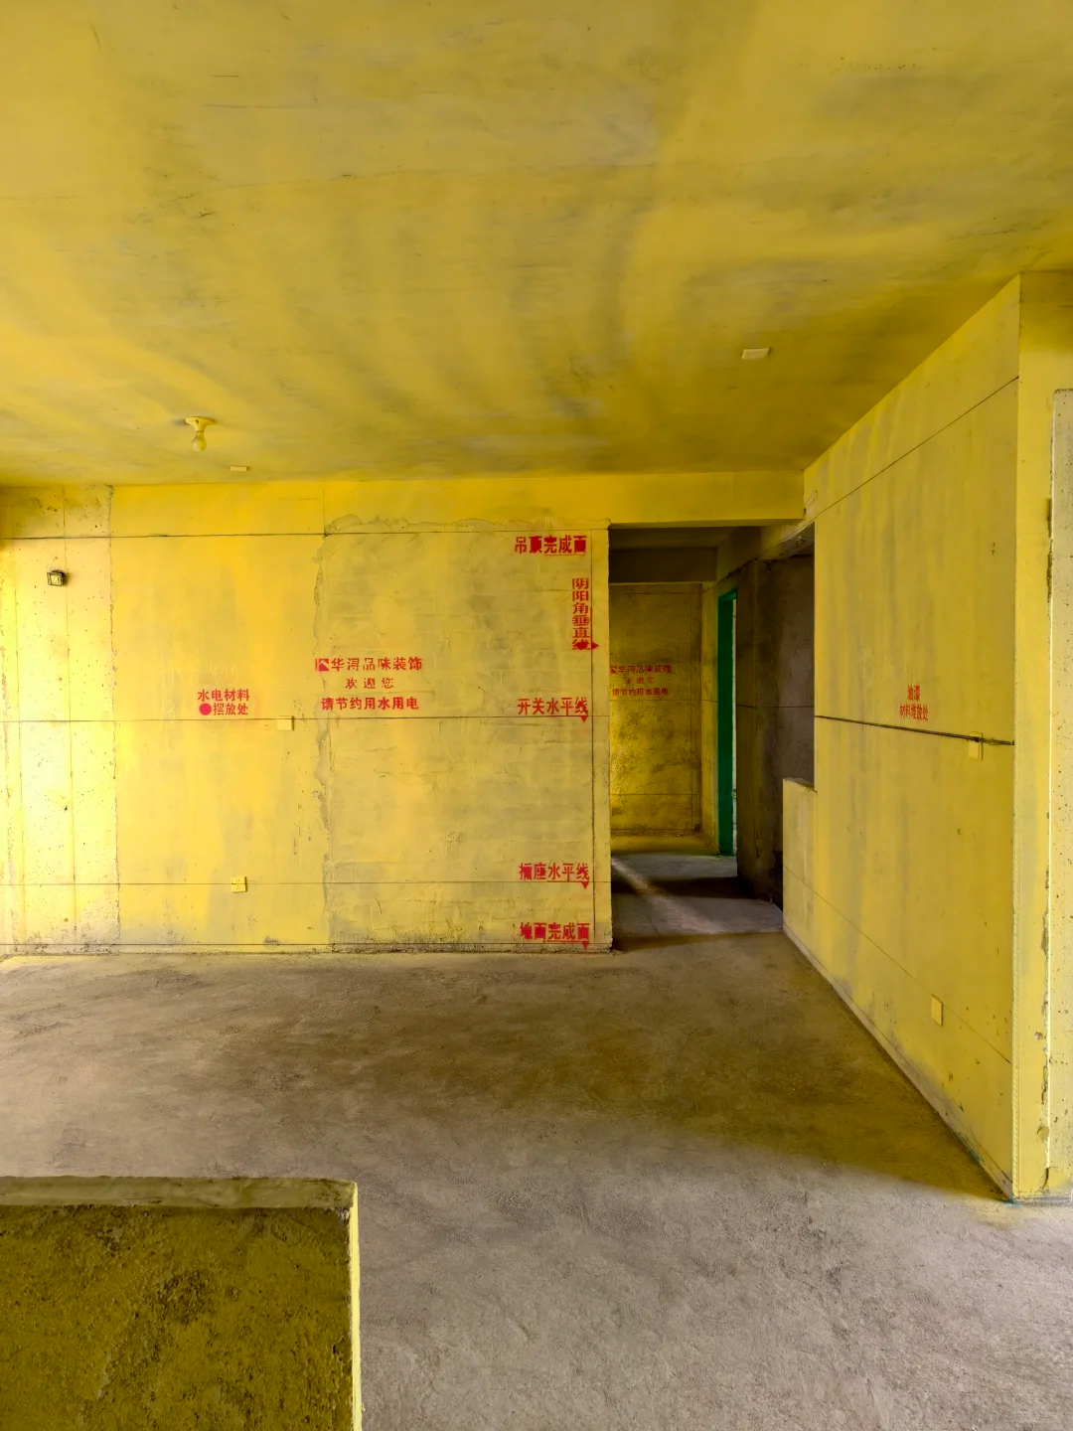

墙固的作用
- 1.加固基层
- 渗透水泥砂浆层，粘结松散颗粒，解决墙面“起砂掉粉”问题。

- 2.增强附着力
- 在墙面形成致密膜层，提升腻子、涂料与基层的粘结力，减少空鼓脱落。

- 3.防潮防霉
- 封闭毛细孔，降低水分渗透(尤其适用于南方潮湿地区)。

- 4.均匀吸水率
- 避免基层吸水不均导致的涂料发花、变色

墙固的使用场景
- 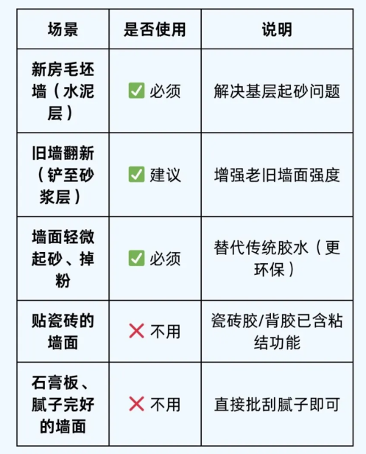

如何正确刷墙固
- 1.基层处理
- 清除墙面浮灰、油污，修补裂缝(墙固无法替代找平)。

- 2.稀释比例
- 按墙固:水=1:1稀释(具体参考产品说明)，过度稀释会降低效果。

- 3.涂刷方法
- 用滚筒均匀涂刷1-2遍，确保无漏刷(颜色明显，便于检查)。

- 4.干燥时间
- 表干2-4小时，完全固化24小时后进行腻子施工。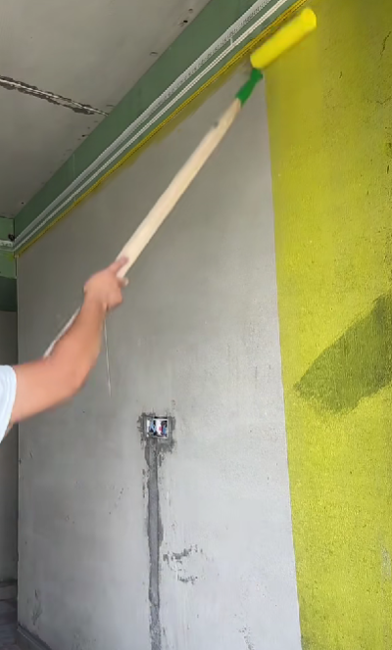

墙固的注意事项
- 1.施工时机
- 水电开槽后、刮腻子前涂刷，过早涂刷易积灰失效。

- 2.不替代防水
- 卫生间等潮湿区域需单独做防水层，墙固仅辅助防潮。

- 3.避免误区
- 墙固≠地固(地固用于地面防尘)

- 4.环保陷阱
- 警惕“胶水+色浆”假墙固，刺鼻味重且不环保，认准执行标准和环保标准。
- 环保标准：GB 18583-2008‌
- 执行标准包括：JC/T 907-2018和JC/T 2329-2021、JG/T 468-2015
- 普通家庭装修‌：优先选择JC/T 2329标准产品。‌
- 混凝土或砖墙翻新‌：选用JC/T 907标准产品并配合拉毛处理。‌‌

- 5.严重问题处理
- 基层空鼓严重时，需铲除重做，仅刷墙固无法解决。
- 